**SUNAN MAULANA MALIK IBROHIM**

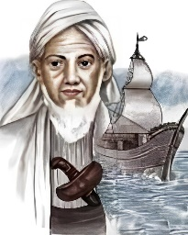

Siapakah Sunan Maulana Malik Ibrahim dalam sejarah penyebaran Islam di Indonesia?  
A. Seorang sultan  
B. Seorang wali songo  
C. Seorang raja  
D. Seorang ulama

**Jawaban : B**

Di mana Sunan Maulana Malik Ibrahim dikenal sebagai penyebar Islam yang pertama?  
A. Aceh  
B. Jawa  
C. Sumatra  
D. Kalimantan

**Jawaban:** B

*AUDIO Apa nama asli Sunan Maulana Malik Ibrahim?  
A. Syekh Ibrahim  
B. Ibrahim Asmara  
C. Malik Ibrahim  
D. Maulana Malik

**Jawaban : C**

Sunan Maulana Malik Ibrahim dikenal dengan julukan apa dalam masyarakat setempat?  
A. Sunan Giri  
B. Sunan Ampel  
C. Sunan Gersik  
D. Sunan Babakan

**Jawaban : C**

Apa metode yang digunakan Sunan Maulana Malik Ibrahim dalam menyebarkan Islam?  
A. Perang  
B. Berdagang  
C. Pemaksaan  
D. Agama lain

**Jawaban : B**

**Di mana makam Sunan Maulana Malik Ibrahim berada?**

A. Jakarta  
B. Gresik  
C. Yogyakarta  
D. Surabaya

**Jawaban : B**

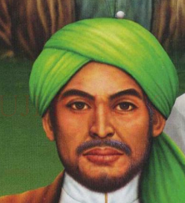

Nama asli dari sunan ampel adalah?

A. Raden Rahmat  
B. Ahmad Murtado  
C. Raden Mas Said  
D. Raden Santri

**Jawaban : A**

**Sunan Ampel merupakan salah satu Wali Songo, yang merupakan tokoh penting dalam penyebaran agama Islam di Indonesia. Di mana beliau berasal?**  
A. Cirebon  
B. Demak  
C. Jakarta  
D. Surabaya

**Jawaban : D**

**Sunan Ampel dikenal sebagai seorang yang sangat berpengaruh di daerah mana?**A. Jawa Timur  
B. Jawa Barat  
C. Bali  
D. Sumatra

**Jawaban : A**

**\*AUDIO Apa nama pesantren yang didirikan oleh Sunan Ampel?**  
A. Pesantren Gontor  
B. Pesantren Ledokombo  
C. Pesantren Ampel Denta  
D. Pesantren Darunnajah

**Jawaban : C**

**Sunan Ampel adalah kakek dari salah satu wali yang terkenal. Siapakah beliau?**A. Sunan Kalijaga  
B. Sunan Gunung Jati  
C. Sunan Bonang  
D. Sunan Drajat

**Jawaban : D**

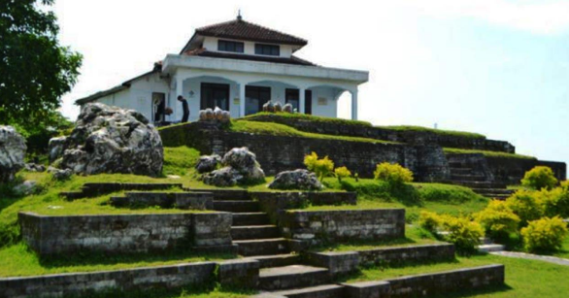

Siapakah nama asli dari sunan giri?

A. Ainul yakin  
B. Ahmad Murtado  
C. Raden Mas Said  
D. Raden Rahmat

**Jawaban : A**

**Apa nama pesantren yang didirikan oleh Sunan Giri?**  
A. Pesantren Ampel Denta  
B. Pesantren Giri  
C. Pesantren Salafiyah  
D. Pesantren Al-Anwar

**Jawaban : B**

**Sunan Giri juga dikenal sebagai seorang penyair. Apa salah satu karya terkenal beliau?**  
A. Serat Wulangreh  
B. Serat Centini  
C. Serat Kalatidha  
D. Serat Jatimurti

**Jawaban : A**

**Sunan Giri memiliki hubungan keluarga dengan salah satu Wali Songo. Siapakah wali tersebut?**  
A. Sunan Kalijaga  
B. Sunan Bonang  
C. Sunan Drajat  
D. Sunan Ampel

**Jawaban : D**

**Sunan Giri merupakan salah satu anggota dari Wali Songo. Di daerah manakah beliau aktif dalam penyebaran agama Islam?**  
A. Jawa Barat  
B. Jawa Tengah  
C. Jawa Timur  
D. Bali

**Jawaban : C**

Metode apa yang digunakan sunan giri untuk mensyiarkan agama islam?

1. Metode pendekatan
2. Seni bela diri
3. Seni pertunjukan
4. Metode budaya

**Jawaban : C**

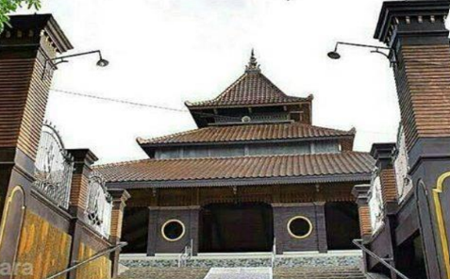

Siapakah nama asli sunan bonang?  
A. Raden Rahmat  
B. Maulana Makdum Ibrahim  
C. Raden Mas Said  
D. Raden Sudirman

**Jawaban : B**

**\*AUDIO Di daerah mana Sunan Bonang aktif dalam penyebaran agama Islam?**  
A. Jakarta  
B. Semarang  
C. Surabaya  
D. Tuban

**Jawaban : D**

**Sunan Bonang dikenal juga sebagai seorang pencipta seni yang sangat terkenal. Seni apakah yang banyak diasosiasikan dengan beliau?**  
A. Wayang Kulit  
B. Gamelan  
C. Kesenian Rudat  
D. Tari Saman

**Jawaban : B**

**Sunan Bonang adalah salah satu Wali Songo yang mempunyai hubungan keluarga dengan salah satu wali lainnya. Siapakah wali tersebut?**A. Sunan Kalijaga  
B. Sunan Ampel  
C. Sunan Giri  
D. Sunan Drajat

**Jawaban : C**

**Apa metode yang digunakan oleh Sunan Bonang dalam menyebarkan ajaran Islam?**  
A. Pendidikan formal  
B. Diskusi di masjid  
C. Menggunakan seni dan musik  
D. Penyebaran secara langsung tanpa media

**Jawaban : C**

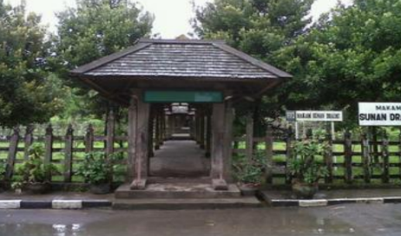

Siapakah nama asli dari sunan drajat?  
A. Raden Syarifuddin  
B. Raden Rahmat  
C. Raden Sudirman  
D. Maulana Makdum Ibrahim

**Jawaban : A**

**Di daerah mana Sunan Drajat aktif dalam penyebaran agama Islam?**  
A. Demak  
B. Gresik  
C. Lamongan  
D. Mojokerto

**Jawaban : C**

**Sunan Drajat adalah anak dari salah satu Wali Songo. Siapakah ayah beliau?**  
A. Sunan Giri  
B. Sunan Ampel  
C. Sunan Bonang  
D. Sunan Kalijaga

**Jawaban : B**

**Apa metode yang sering digunakan oleh Sunan Drajat dalam menyebarkan ajaran Islam?**  
A. Perang dan strategi militer  
B. Pendidikan dan pembelajaran  
C. Diskusi publik  
D. Penyebaran melalui media cetak

**Jawaban : B**

**Sunan Drajat dikenal sebagai pelopor dalam pengajaran. Apa nama pesantren yang didirikannya?**  
A. Pesantren Giri  
B. Pesantren Ampel  
C. Pesantren Drajat  
D. Pesantren Lirboyo

**Jawaban : C**

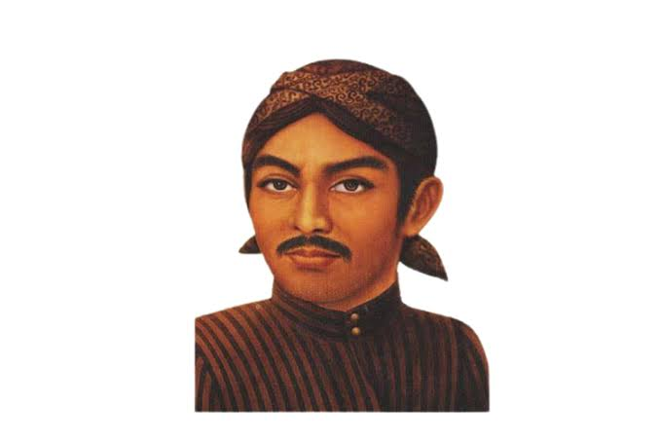

Nama asli dari sunan kalijaga adalah?

A. Raden Sahid  
B. Raden Maskun  
C. Raden Sudirman  
D. Maulana Makdum Ibrahim

**Jawaban : A**

**\*AUDIO Di daerah mana Sunan Kalijaga terkenal dalam penyebaran agama Islam?**  
A. Demak  
B. Jawa Tengah  
C. Jawa Timur  
D. Yogyakarta

**Jawaban : D**

**Sunan Kalijaga dikenal menggunakan metode penyebaran agama Islam yang unik. Metode apa yang terkenal digunakan beliau?**  
A. Diskusi formal  
B. Kegiatan militer  
C. Wayang dan seni  
D. Pengajaran di masjid

**Jawaban : C**

**Sunan Kalijaga juga dikenal sebagai seorang tokoh budaya dan seni. Apa salah satu karya seni yang sering diasosiasikan dengan beliau?**  
A. Tari Saman  
B. Wayang Kulit  
C. Gamelan  
D. Seni rupa

**Jawaban : B**

Apa nama pesantren yang didirikan oleh Sunan Kalijaga?  
A. Pesantren Giri  
B. Pesantren Demak  
C. Pesantren Krapyak  
D. Pesantren Siroj  
**Jawaban : C**

**Apa metode yang digunakan oleh Sunan Kalijaga untuk mensyiarkan agama Islam?**A. Penggunaan kekuatan militer  
B. Diskusi teologis di masjid  
C. Menggunakan seni dan budaya, seperti wayang  
D. Pendidikan formal di lembaga pendidikan

**Jawaban : C**

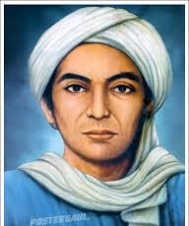

Nama asli dari sunan muria adalah?

A. Raden Umar Said  
B. Raden Mas Said  
C. Raden Syarifuddin  
D. Raden Rahmat

**Jawaban : A**

**Di daerah mana Sunan Muria aktif dalam penyebaran agama Islam?**  
A. Gresik  
B. Jepara  
C. Demak  
D. Tuban

**Jawaban : B**

**\*AUDIO Sunan Muria dikenal sebagai salah satu Wali Songo. Siapa ayahanda dari Sunan Muria?**  
A. Sunan Ampel  
B. Sunan Kalijaga  
C. Sunan Bonang  
D. Sunan Giri

**Jawaban : A**

**Apa metode yang sering digunakan oleh Sunan Muria dalam menyebarkan ajaran Islam?**A. Perang dan strategi militer  
B. Seni dan budaya  
C. Diskusi di madrasah  
D. Mengadakan pengajian keliling

**Jawaban : D**

**Apa nama tempat yang sering diasosiasikan dengan kegiatan dakwah Sunan Muria?**  
A. Pondok Pesantren Salaf  
B. Gunung Muria  
C. Masjid Agung Demak  
D. Kompleks Wali Songo

**Jawaban : B**

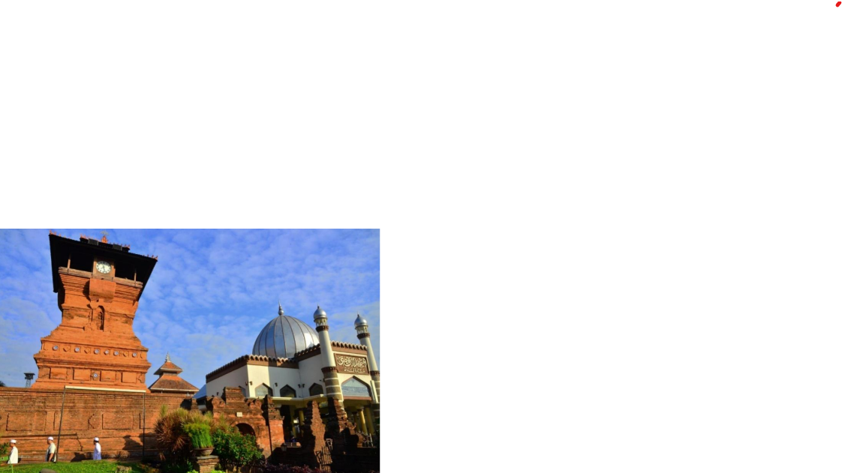

Siapakah nama asli dari sunan kudus?  
A. Sayyid Ja`far Shadiq  
B. Raden Syahid  
C. Sayyid Ahmad  
D. Raden Mas Said

**Jawaban : A**

**Di daerah mana Sunan Kudus aktif dalam penyebaran agama Islam?**  
A. Semarang  
B. Kudus  
C. Jepara  
D. Demak

**Jawaban : B**

**Sunan Kudus dikenal karena pendekatannya yang toleran terhadap budaya lokal. Salah satu contohnya adalah?**  
A. Memaksa penduduk untuk berpindah agama  
B. Menghapus semua tradisi lokal  
C. Menyebarkan Islam dengan metode yang harmonis dengan budaya lokal  
D. Mengadakan perang suci

**Jawaban : C**

**Apa nama masjid yang terkenal dan diasosiasikan dengan Sunan Kudus?**A. Masjid Agung Demak  
B. Masjid Jami' Kudus  
C. Masjid Al-Aqsa  
D. Masjidil Haram

**Jawaban : B**

**Sunan Kudus juga dikenal sebagai seorang tokoh yang menciptakan salah satu tradisi. Apa nama tradisi yang dimaksud?**  
A. Grebeg Maulud  
B. Larung Sesaji  
C. Tradisi Sekaten  
D. Idul Adha

**Jawaban : A**

**Sunan Kudus juga dikenal sebagai seorang tokoh yang menciptakan salah satu tradisi. Apa nama tradisi yang dimaksud?**  
A. Grebeg Maulud  
B. Larung Sesaji  
C. Tradisi Sekaten  
D. Idul Adha

**Jawaban : A**

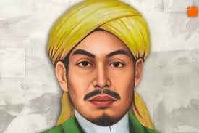

**Siapakah nama asli dari Sunan Gunung Jati?**  
A. Raden Fatah  
B. Syarif Hidayatullah  
C. Raden Usman  
D. Raden Nur Muhammad

**Jawaban : B**

**Di daerah mana Sunan Gunung Jati terkenal sebagai penyebar agama Islam?**A. Banten  
B. Cirebon  
C. Jakarta  
D. Semarang

**Jawaban : B**

**Sunan Gunung Jati adalah salah satu tokoh yang terlibat dalam pembentukan kerajaan Islam. Apa nama kerajaan yang didirikannya?**  
A. Kerajaan Demak  
B. Kerajaan Banten  
C. Kerajaan Cirebon  
D. Kerajaan Majapahit

**Jawaban : C**

**Apa metode dakwah yang sering dilakukan oleh Sunan Gunung Jati?**A. Menggunakan kekuatan militer  
B. Pendidikan dan penyebaran melalui media seni  
C. Mengabaikan tradisi lokal  
D. Membakar tempat ibadah lainnya

**Jawaban : B**

**Sunan Gunung Jati juga terkenal dengan pengaruhnya terhadap aspek budaya. Salah satu tradisi yang berkaitan erat dengan beliau adalah?**  
A. Grebeg Maulud  
B. Sekaten  
C. Ruwah  
D. Lebaran Ketupat

**Jawaban : C**

**Metode apa yang digunakan oleh Sunan Gunung Jati untuk berdakwah?**  
A. Penggunaan kekuatan militer  
B. Pendidikan dan pengajaran melalui seni dan budaya  
C. Penyebaran melalui surat-menyurat  
D. Pembakaran tempat ibadah yang berbeda

**Jawaban : B**